„A sport sok mindenen átsegített, csak vállalni kell a rendszeres és folyamatos munkát.”
POLGÁR ISTVÁN (1931-1990) a Vízügyi Sport Club sikeres korszakának társadalmi elnöke, a VSC postumus örökös tagja. Sportemberként is sokoldalú pályafutását az egykori interjú és emlékező írás segítségével idézzük fel. A Vízügyi SC elnökeként (a Club egy ideig KVM SC néven is működött) öregbítette az Egyesület hírnevét. Emlékét kegyelettel megőrizzük. (w)

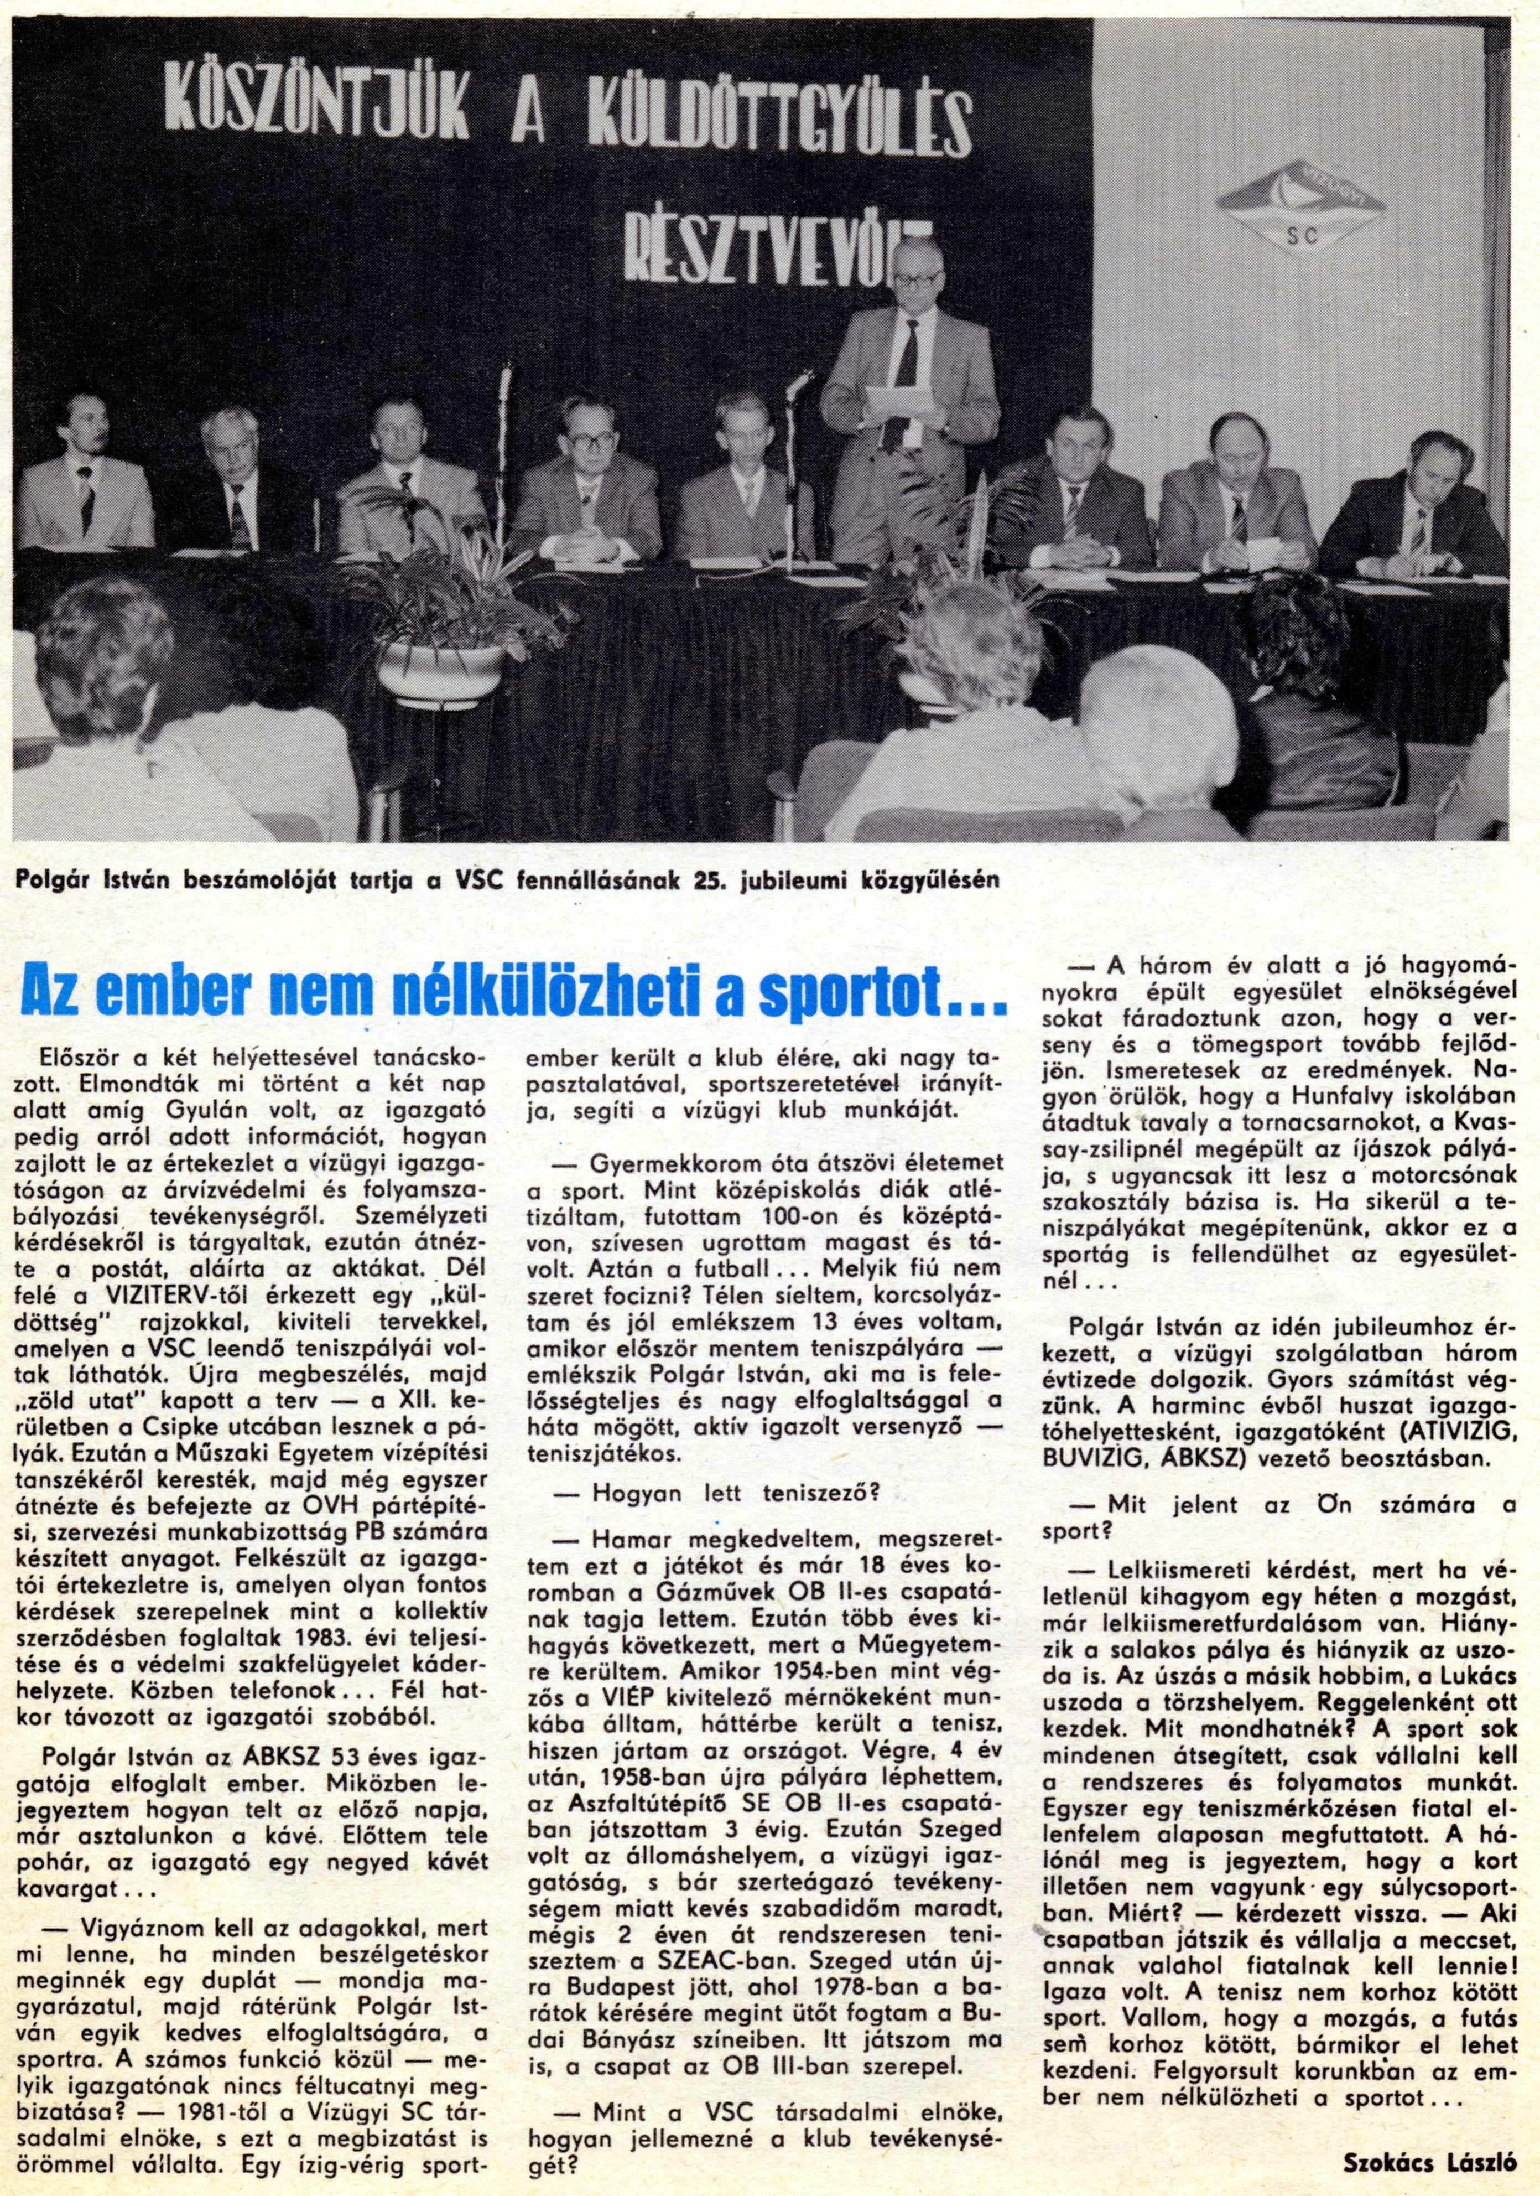

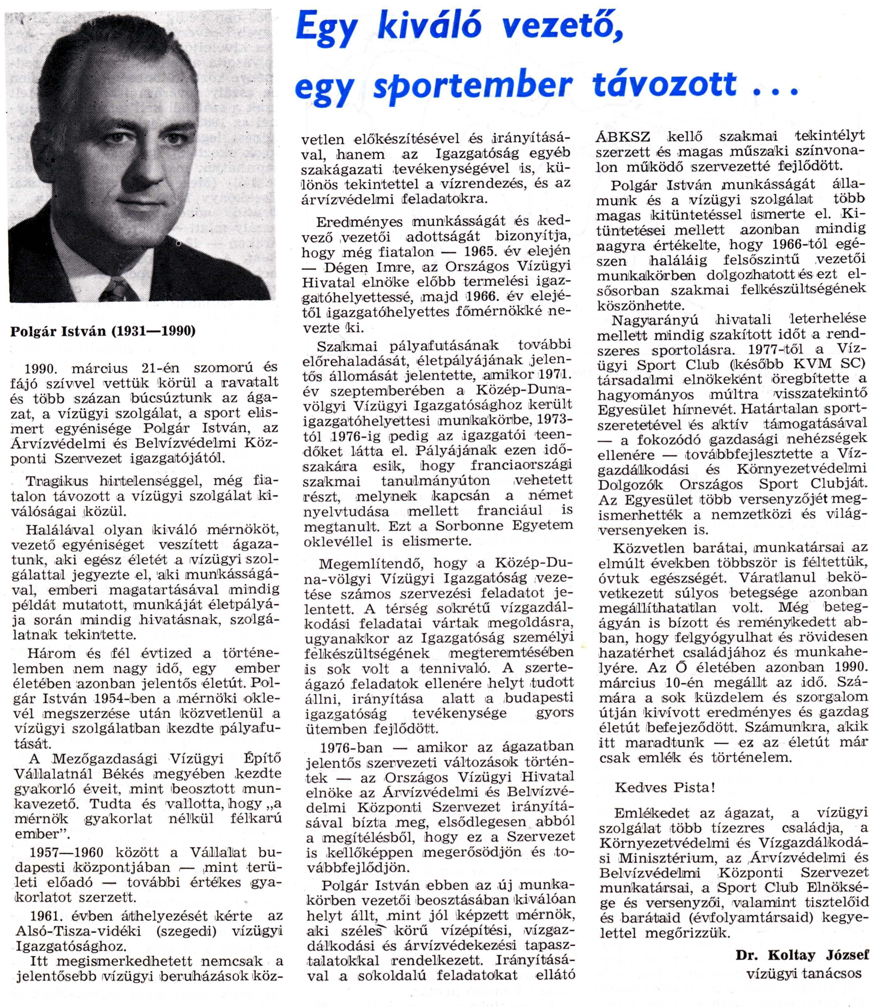
A Vízügyi SC irodájának helyet adó vízügyi szerv egyik mérnöke gyakori látogató a sportiroda helyiségében. A VSC honlapján tervezett megemlékezésről értesülve egy kedves történettel járult az emlékezéshez:
Polgár István nem csak sokoldalúan képzett mérnök és vízügyi vezető, sportember és sportvezető volt, hanem Isten adta jó énekhanggal is rendelkezett. 55 évesen, egy árvizes országos szakmai összejövetelt követően – természetesen nem árvízi készenlét idején, hanem „békeidőben” – a kötetlen keretprogram során mérnök kollégái előtt, ismert opera-áriát is előadott: „Hazám, hazám, te mindenem!…” (Katona József, Erkel Ferenc: Bánk bán).
Forrás:
- Szokács László: Az ember nem nélkülözheti a sportot… (Magyar Vízgazdálkodás 1984/4)
- Dr. Koltay József: Egy kiváló vezető, egy sportember távozott… (A Vízgazdálkodási
Társulatok Országos Választmányának lapja 90/992).
- A VSC köszönti tiszteletbeli és örökös tagjait (VÍZÜGYI SPORTCLUB HÍREI (Palackposta)
Időszakos hírlevél 5.szám Budapest, 1995. november)

